Lab 2 : Fundamental Mobile Device Programming

1. ให้นักศึกษาทำการสร้าง New Project ใหม่ ชื่อ ProjectInput และ ProjectFlex ใน Folder Mobile\<รหัสนักศึกษา>\ProjectFun แบบ **Blank Project** โดยใช้คำสั่ง

Expo init <path\folder\StudentID\Project name>

**บันทึกผลการทดลอง :**

ทำการสร้างโปรเจคใหม่ชื่อ ProjectInput และ ProjectFlex ภายในโฟลเดอร์ ProjectFun

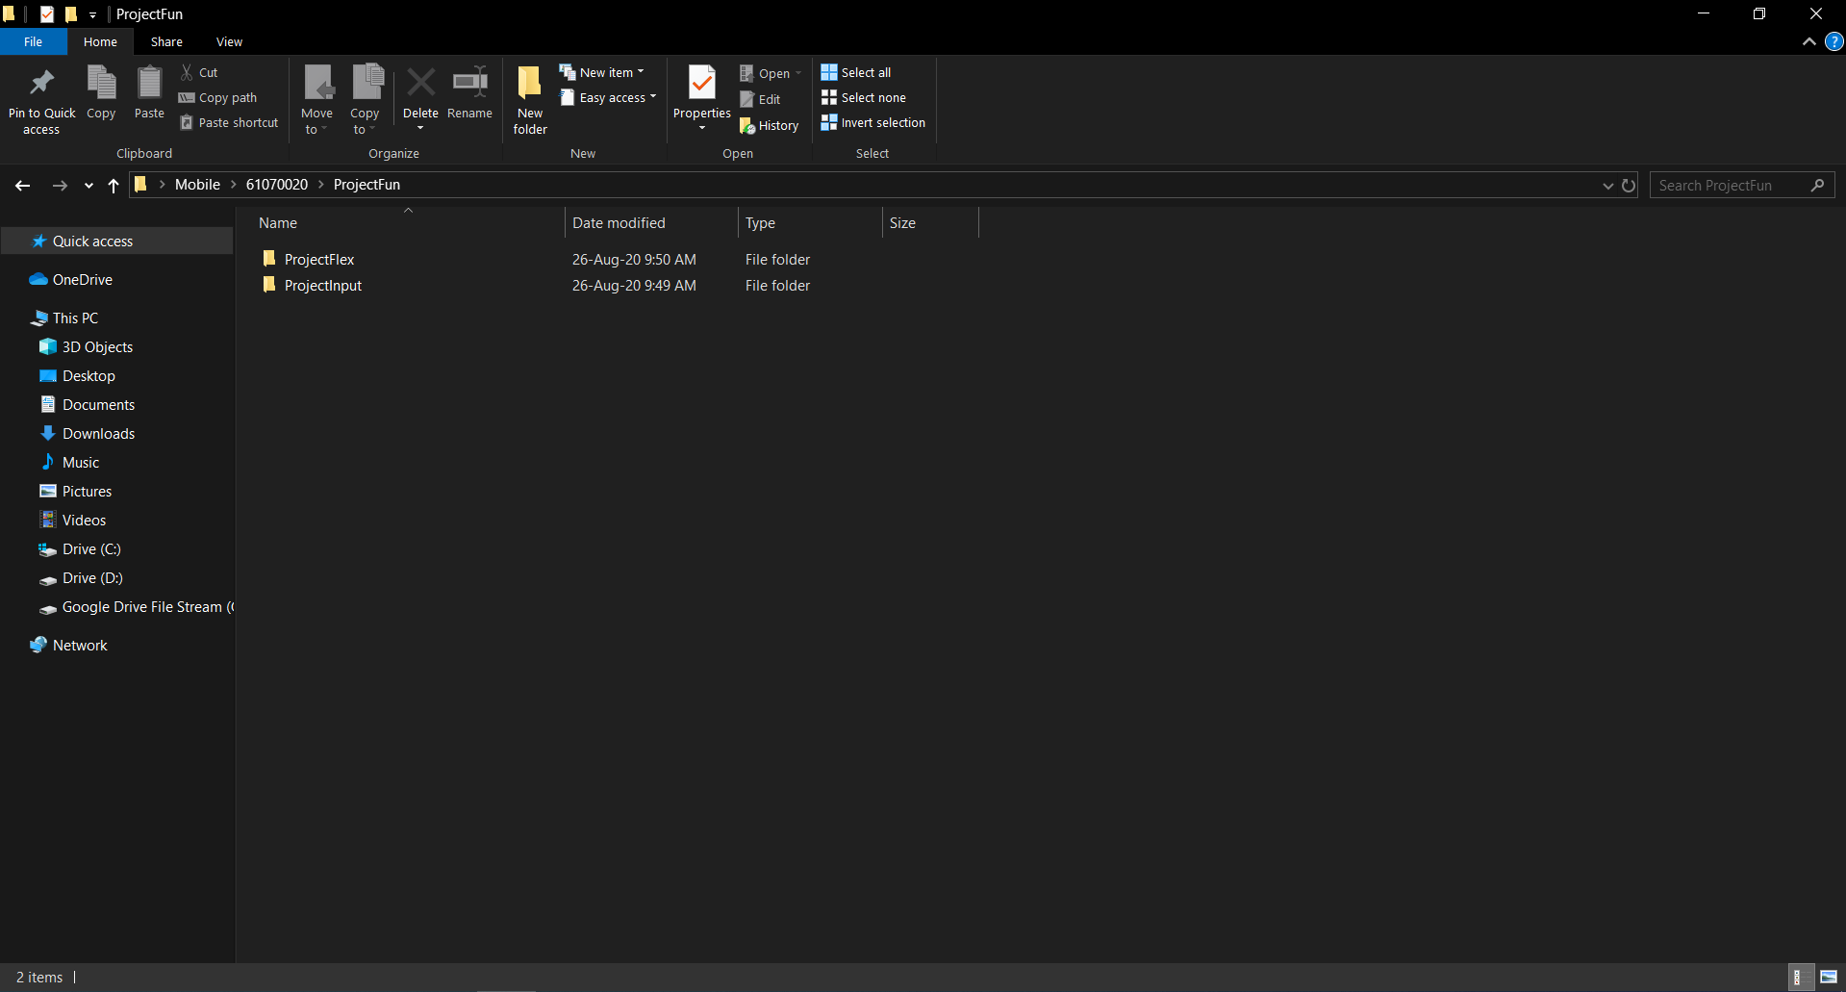

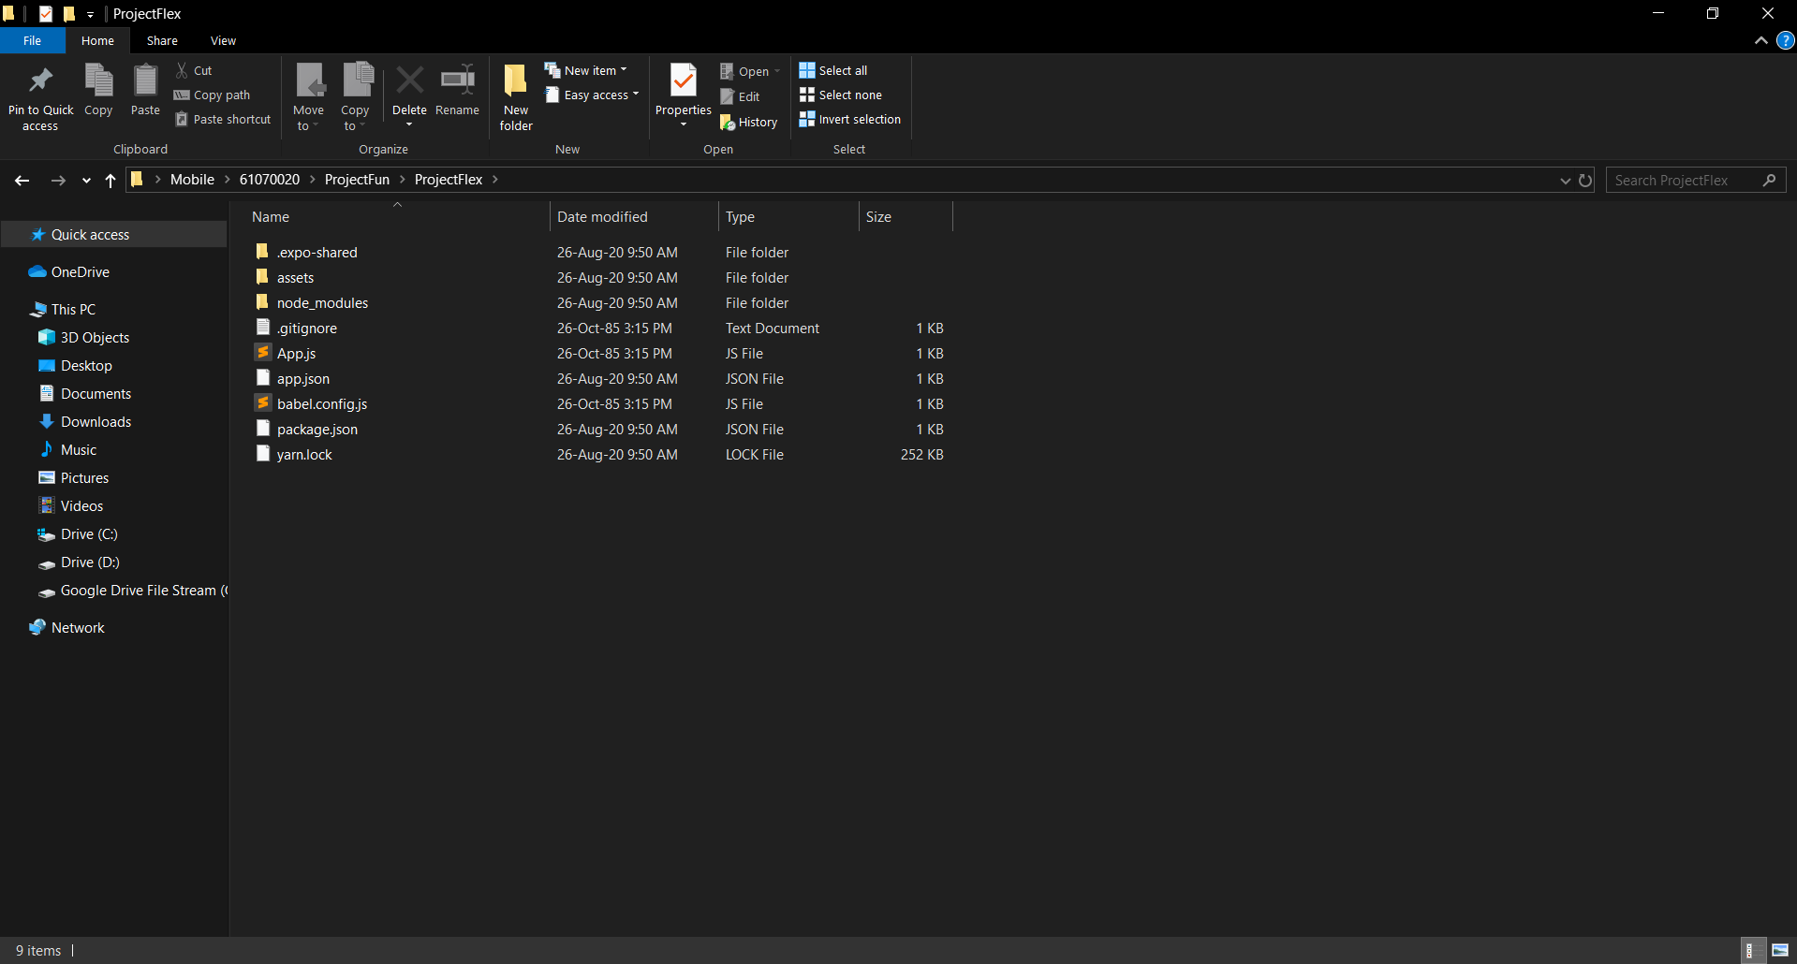

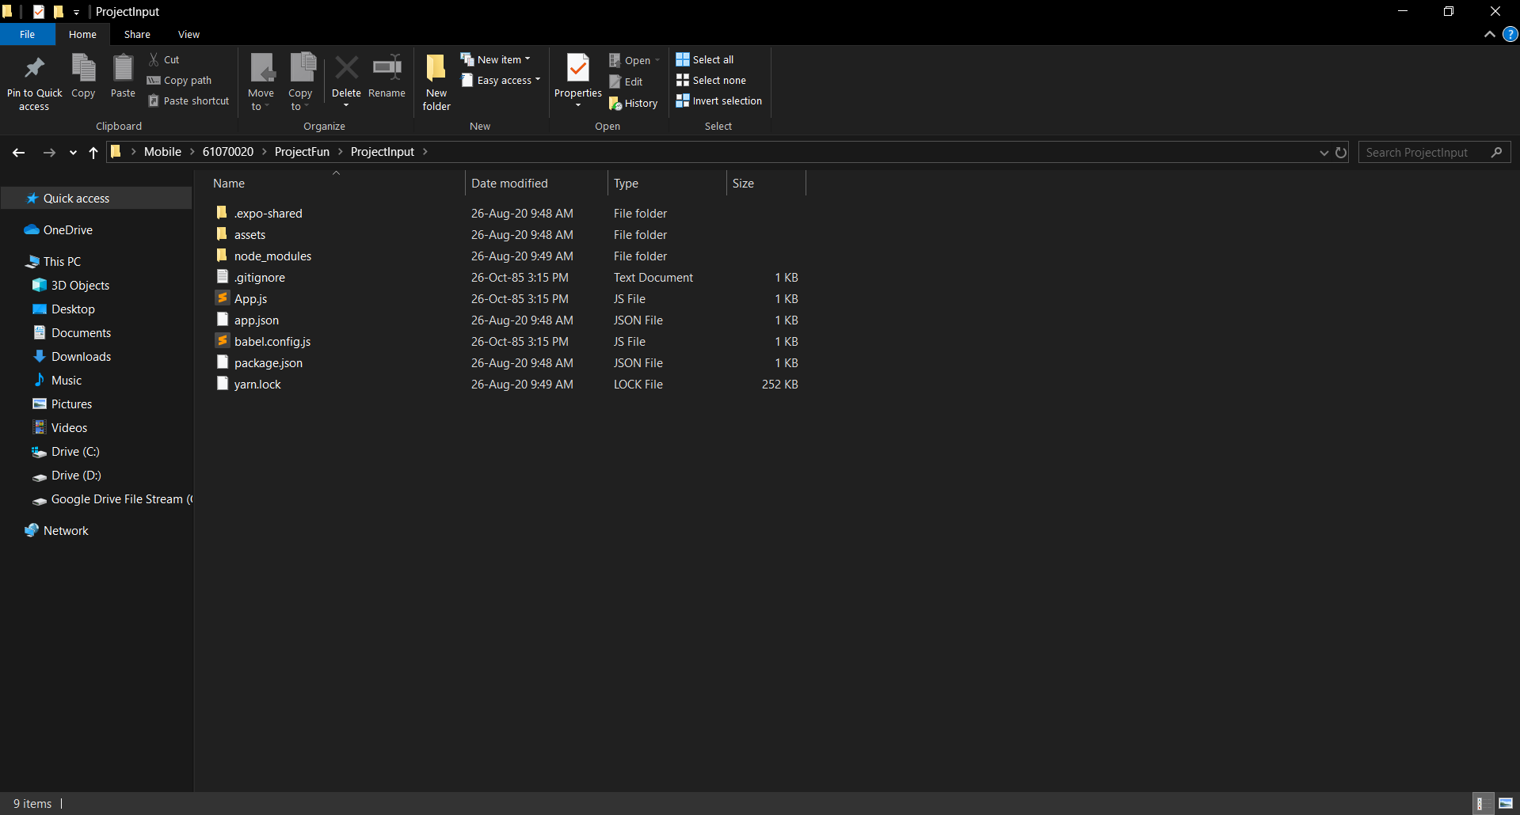

1. ทำการสร้าง Mobile Apps ตาม รูป

**Hint :** TextInput, padding



**บันทึกผลการทดลอง :**

**รูปภาพที่ 1 (รูปภาพทางซ้าย)**

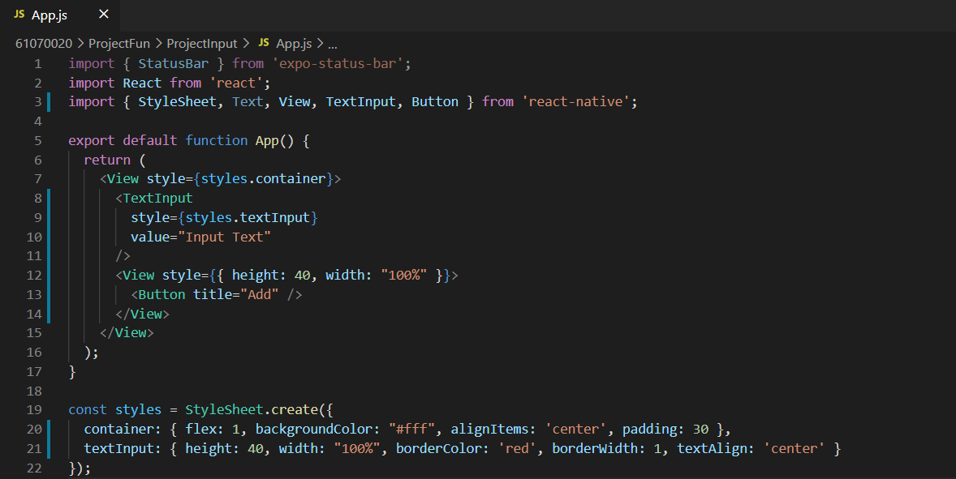

**รูปภาพที่ 2 (รูปภาพทางขวา)**

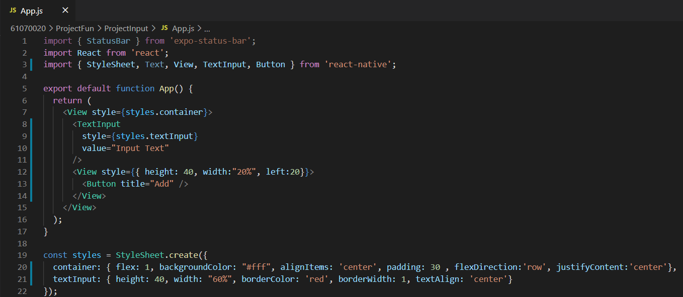

1. ทำการ Mobile Apps จัดเรียงแม่สี ในแนว ตั้งและแนวนอน โดยแต่ละแถบสีมีความสูงและความกว้าง 100

**Hint :** padding, flexDirection



3.1 ให้ปรับเปลี่ยนค่าของพารามิเตอร์ความกว้างและความสูงเป็น 80% และ 300 ตามลำดับ

3.2 ให้ปรับปรุงโปรแกรม โดยเพิ่มพารามิเตอร์ Flex ใน สีแดงและน้ำเงิน โดยให้ ค่าของ Flex ในสีแดง = 1 และสีน้ำเงิน = 2

**บันทึกผลการทดลอง :**

**ข้อ 3**

* รูปภาพที่ 1 (รูปภาพทางซ้าย) (แนวตั้ง ความกว้างและความสูงเท่ากับ 100)

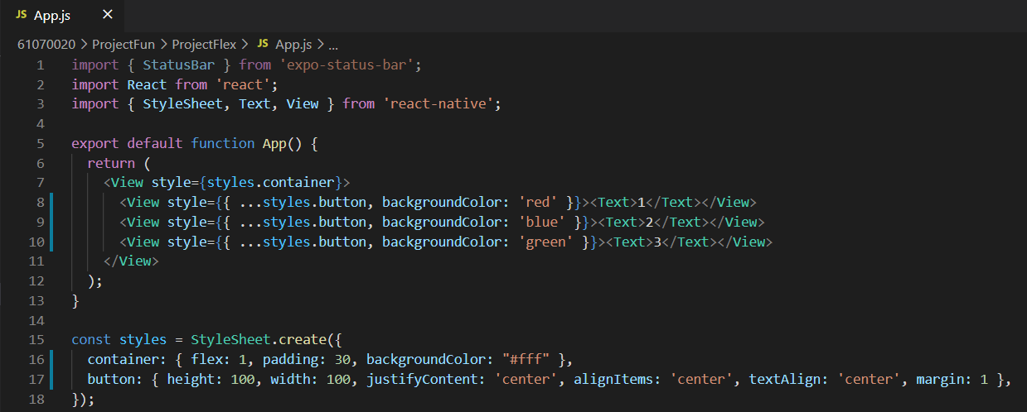

* รูปภาพที่ 2 (รูปภาพทางขวา) (แนวนอน ความกว้างและความสูงเท่ากับ 100)

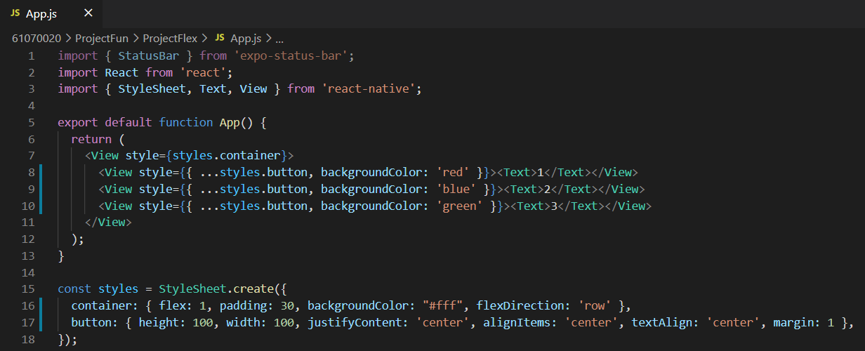

**ข้อ 3.1**

* รูปภาพที่ 3 (รูปภาพทางซ้าย) (แนวตั้ง ความกว้างและความสูงเท่ากับ 80%, 300 ตามลำดับ)

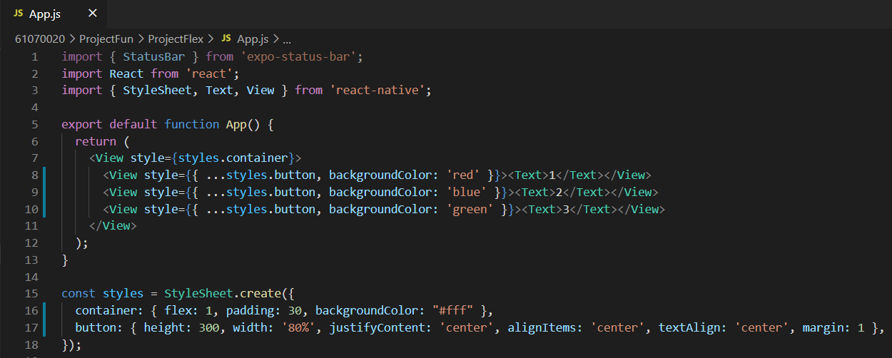

* รูปภาพที่ 4 (รูปภาพทางขวา) (แนวนอน ความกว้างและความสูงเท่ากับ 80%, 300 ตามลำดับ)

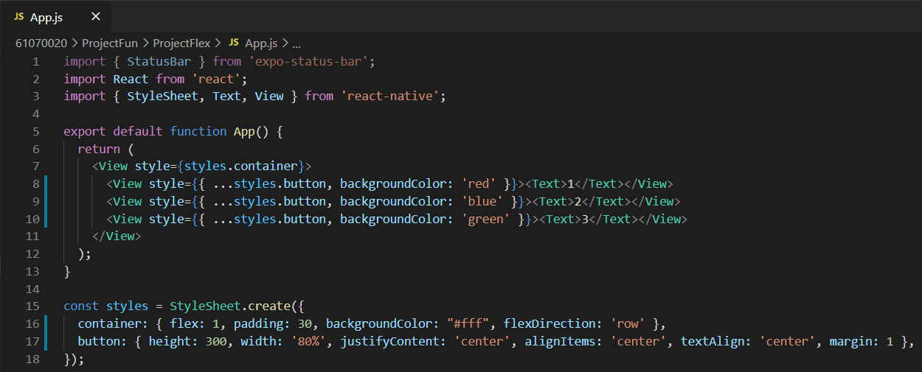

**ข้อ 3.2 > หน้าถัดไปข้อ 3.2**

* รูปภาพที่ 5 (รูปภาพทางซ้าย) (แนวตั้ง ความกว้างและความสูงเท่ากับ 80%, 300 ตามลำดับ)

(เพิ่มพารามิเตอร์ Flex ในสีแดงและน้ำเงิน)

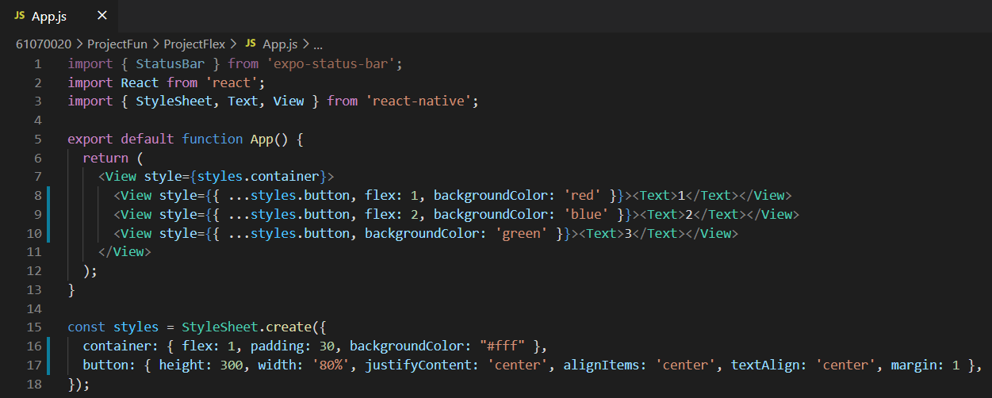

* รูปภาพที่ 6 (รูปภาพทางขวา) (แนวนอน ความกว้างและความสูงเท่ากับ 80%, 300 ตามลำดับ)

(เพิ่มพารามิเตอร์ Flex ในสีแดงและน้ำเงิน)

